Upisi 2020/2021
Katolička klasična gimnazija učenicima nudi obrazovanje prema klasičnom gimnazijskom programu.
Škola ima 4 razredna odjela.
Za iduću školsku godinu planiran je upis jednog razrednog odjela sa 22 učenika.
U našu školu se upisujete kao i u ostale škole, putem mrežne stranice https://www.upisi.hr/upisi.

Prema elementima propisanima za upis u Katoličku klasičnu gimnaziju s pravom javnosti u Virovitici boduju se zaključne ocjene u 7. i 8. razredu iz:
- hrvatskog jezika
- matematike
- prvog stranog jezika
- povijesti
- geografije
- biologije
- te prosjek ocjena od 5. do 8. razreda

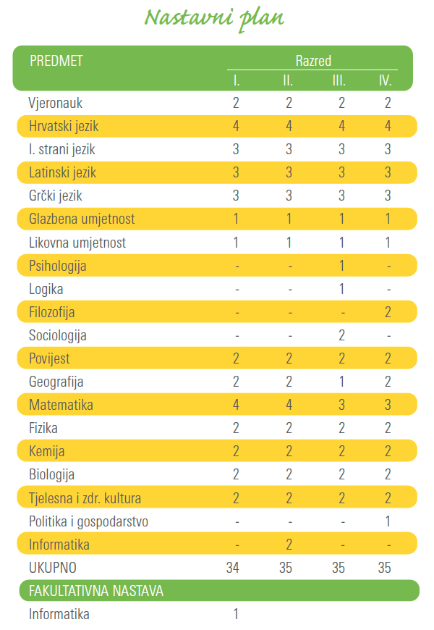

Više o našoj školi saznajte iz power point prezentacije koju smo za Vas pripremili, a iskustva naših učenika pogledajte u promotivnom videu.
Za više informacija posjetite našu web stranicu https://kkg-vtc.hr/

Radujemo se susretu i suradnji s Vama uz srdačan pozdrav !

